Тема: «Народный праздничный костюм».

Урок изучения нового материала.

Цель: образовательная:
Раскрыть:
- народный праздничный костюм как целостный художественный образ;
- северорусский и южнорусский комплекс одежды;
- разнообразие форм и украшений народного праздничного костюма в различных республиках и регионах России;
- форму и декор женских головных уборов; выражение идеи целостности мира, нерасторжимости земного и небесного в образном строе народной праздничной одежды.
развивающая:
продолжить формирование умений и навыков выполнения эскизов праздничного костюма разных регионов и народов России с использованием различных техник и материалов
воспитательная:
формировать у учащихся эстетический и художественный вкус,
воспитывать уважение и любовь к народным традициям.

оборудование (материалы: бумага, раздаточный и дидактический материал).

Ход урока.

- Организационный момент.
Все ль на месте,
Все ль в порядке,
Карандаши, резинки, краски,
Альбом у каждого лежит,
Работы просит и дрожит.

II. Беседа.

На этой веселой ноте мы начинаем наш урок. Сегодня мы продолжаем работать по разделу «Древние корни народного искусства», наш урок изучения нового материала посвящен теме: «Народный праздничный костюм».
Давайте с вами, ребята начнем с эпиграфа: Это слова народной песни:

« Встала красная девица рано
Встала бела да румяна
Умывалась чистою росой
Надевала яркий сарафан
Золотом расписной,
бисером вышитый
На голове кокошник
а на ногах сапожки
С нею рядом молодец
в расписной рубахе».

Действительно – это описание русского праздничного народного костюма.
Цель нашего урока-
Раскрыть составные элементы праздничного костюма двух регионов нашей страны;
увидеть разнообразные формы украшений, декора головных уборов, прикоснуться к истории нашей Родины, родного села (посмотрите на выставке народный костюм нашего села),
почувствовать красоту и широту родного края, нашей России.
Давайте ребята, представим, что мы живем в России не в двадцать первом веке, а где-то в восемнадцатом!
-Что вы можете сказать о жизни русской семьи?
- Какая это была жизнь?
- Как жили летом, а как зимой? ( Дети высказывают свои мнения.)
Действительно, тяжелая жизнь была у русской семьи в прошлые века. Весной и летом – тяжелая работа в поле. Работу начинали с первым лучом солнца, а закачивали, когда было совсем темно. Зато когда приходил праздник, он был для крестьян радостным и желанным. Его ждали и готовились к нему. Все надевали лучшую одежду .Ее шили сами, и всем хотелось показать свои наряды, свое мастерство. Любую одежду берегли, потому что доставалась большим трудом, и каждая вещь должна была служить долгие годы, часто не одному поколению в семье.
- А какую одежду тогда носили?
- Чем она отличается от нашей?
Ответить на а эти вопросы решила поисковая группа, которая готовилась дополнительно к нашему уроку. А сейчас предоставим им слово.
Выступления учащихся, показ слайдов и обобщение этой информации.

Мужская одежда.
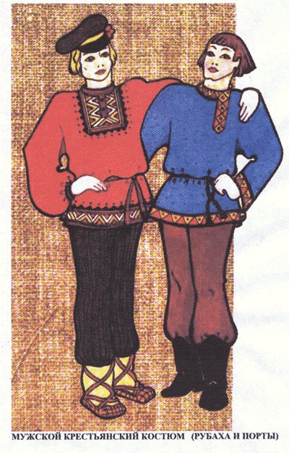
Традиционная мужская одежда по сравнению с женской, отличалась простатой и ординарностью. Основными ее частями служили рубаха и штаны ( портки). Рубаху шили из белого или цветного холста . Её носили на выпуск поверх штанов. Длиной она была почти до колен. Она была с полями ( вставками на плечах) присборенная вокруг шеи на небольшую стойку с разрезом на груди. Подол и рука имел декоративную отделку, выполненную черной шерстью. Рубаха перехватывали узким или широким поясом- кушаком ручного изготовления. Яркий шерстяной пояс вносил акцент в скромный костюм.
Верхней одеждой служил зипун из домотканного сукна, запахивающийся на левую сторону, застежкой на крючки или пуговицы.
Мужской обувью служили сапоги или лапти.

Подведем итог полученной информации.
- Что же входило в русский мужской костюм?
- В русский мужской костюм входили:
- рубаха-косоворотка
- портки- штаны
- сапоги
- пояс- кушак
Основными мотивами вышивки были: тема оберега от нечистой силы; силы жизни, земли, получившая энергию солнца и способная дать жизнь всему живому.

- Перейдем к женскому праздничному костюму.

Ребята, если мужской костюм был практически одинаков в регионах страны, то женский имел существенные различия:
Давайте на этом остановимся подробнее:

Женские народные костюмы (Показ слайдов)

Северный костюм:
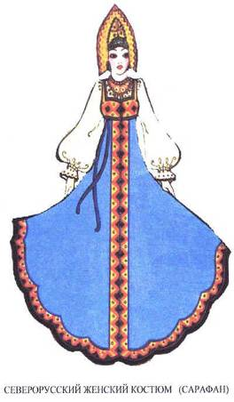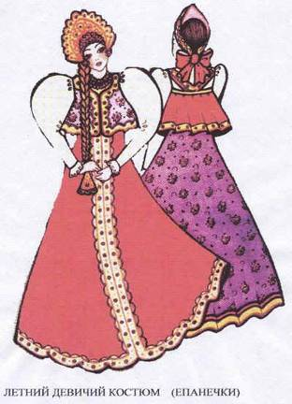

Традиционный женский наряд русского севера часто называют « сарафанным комплексом», так как основные его части – рубаха и сарафан. В старину рубаху шили из льняного и конопляного холста. Рукава, плечи и ворот, не закрытые сарафаном, расшивали красными нитями. Сам праздничный сарафан шили из дорогой ткани, украшали спереди узорной полосой, тесьмой, серебряным кружевом, узорными пуговицами. На сарафан надевали короткую епаченку. А в холода – душегрейку. Голову повязывали лентой-повязкой, а в праздники – кокошниками. На конце косы был косник из бисера.
В таком костюме девушка выглядела словно – павушка.

Ребята, обратите внимание.
В состав северного костюма входили:
-рубаха
-сарафан
-передник
-епаника

Южный народный костюм.
(Показ слайдов)
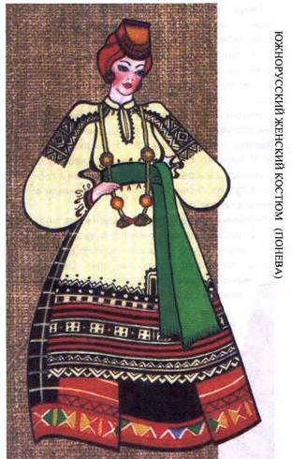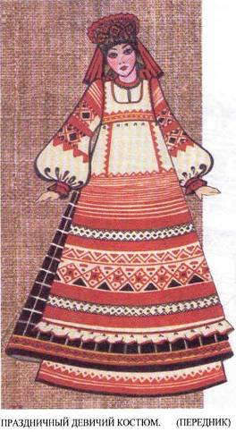

В южных районах России был распространен вид одежды состоящий из рубахи, поневы, передника , шапочки- сороки. Эта одежда была в отличии сарафана только крестьянской. Понёва шилась их шерстяного клетчатого домотканого материала, в которую оборачивались, укрепляя на талии. Понёву обшивали лентами и тесьмой. К ней полагался передник. Он был сплошь украшен узорными полосками . Головные уборы украшали вышивкой, полосками кружева, лентами, вышивкой бисером.

Таким образом в состав южныго костюма входили:
-рубаха
-понева
душегрейка

В русском народном костюме важное место занимает головной убор.(Показ слайдов).
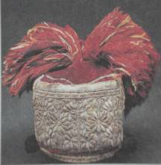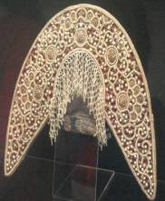

Рассмотрим форму и декор женских головных уборов с. 54.

Они нередко украшены изображениями солнца, звезд, дерева, птиц, да и сами названия уборов птичьи:
кокошник от слова « коконь» - петух,
кика или кичка (утка), сорока.
Каждая деталь головного убора придавала своеобразие облику женщины, создавала местный колорит костюма жительниц той или другой области.
(Показ слайдов)

Работа с картиной.
Женщина в народном костюме выглядела очень красиво. Многие художники красоту русской женщины отобразил на своих полотнах.Лучшие картины известных русских художников посвящены крестьянам. Это картины: Сурикова, Васнецова.

( Слайды)

Одним из выдающихся художников был портретист И.П.Аргунов, крепостной богатейшего помещика Шереметьева.

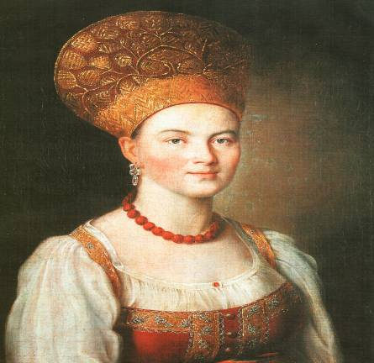

Рассмотрим его картину, написанную в 1784 году- это «Портрет неизвестной в русском костюме».
Итак перед вами русская крестьянка в праздничном костюме.
-золотой сарафан;
-белая блуза;
-украшенный шитьем кокошник;
-бусы.
Облик миловидной, простодушной девушки на портрете оказался симпатичным многим поколениям зрителей. Сегодня он хранится в главном музее русского искусства нашей страны- Третьяковской галерее.
Сегодня мы попробуем показать красоту народного костюма в своих работах.

III.Практическая работа.

А теперь, перейдем к практической работе.
Цель которой ,создание русского праздничного костюма.
У каждого из вас лежат шаблоны, где вы должны изобразить русский праздничный костюм, выполнить в цвете, не забывая об основных цветах и мотивах вышивки.
1) 1 группа – работает»Художники» с гуашью.
2) группа « Модельеры»- работают с цветной бумагой-выполняют аппликацию.
Но прежде напоминаю о правилах техники безопасности
( инструктаж вместе)

Работая с клеем, помни:
- Клей нужно наносить на бумагу только кисточкой и тонким слоем.
- При склеивании деталей следи за тем, чтобы клей не попал на поверхность стола.
- Не три глаза руками.
- После работы вымой руки.
Правила обращение с ножницами.
- Не держи ножницы концом вверх.
- Не оставляй ножницы в открытом виде .
- Не режь ножницами на ходу.
- Не подходи к товарищу во время резания.
- Клади ножницы на стол так, чтобы они не свешивались за край стола.
- Передавай ножницы только в закрытом виде.

И так ребята ,приступаем к работе .
Во время работы,вы услышите записи фольклорного коллектива « Ладушка» нашего села Песчаного, которые как и вы создавали праздничные костюмы и напевали эти душевные песни.
( Звучит мелодия народного фольклора).

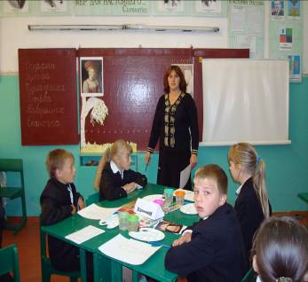

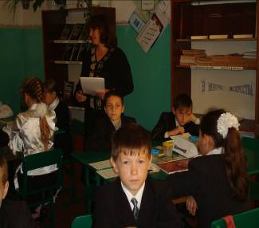

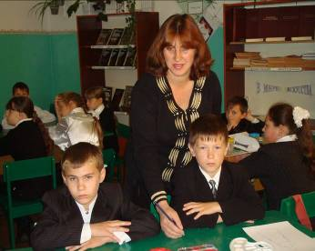

IV.Анализ урока.
На доске из своих работ ребята состовляют «Веселый хоровод».
Все вы молодцы, получился замечательный хоровод, о котором мы будем говорить на следующем обобщении урока:
« Праздничные народные гулянья».

V. Подведем общий итог урока.
Ребята, сегодня мы рассматривали северный и южный праздничный костюм русского народа.
Вам даны карточки.
Правильно расположите составные части, относящиеся к северу и югу.

Русский народный костюм Элементы костюма
Южный Рубаха
Душегрейка
Понева Северный Передник
Епанечка
Сарафан

Таким образом, сегодня мы прикоснулись к нашей культуре, традициям русского народа, ведь в праздничном костюме отражалась широта души, сила воли, красота, целостность мира, нерасторжимость земного и небесного в образе строе народной праздничной одежды.

Рефлексия

1.Самым интересном на уроке было тогда, когда…
2.На уроке мне было хорошо, потому что…
3.Самым трудным на уроке было тогда когда…
4. Учителю после сегодняшнего урока пожелал бы…

VI. Домашнее здание: Закончить работы, задание поисковой группе - подготовить сообщения «Праздничные народные гулянья».

VII.Оценка за урок.

